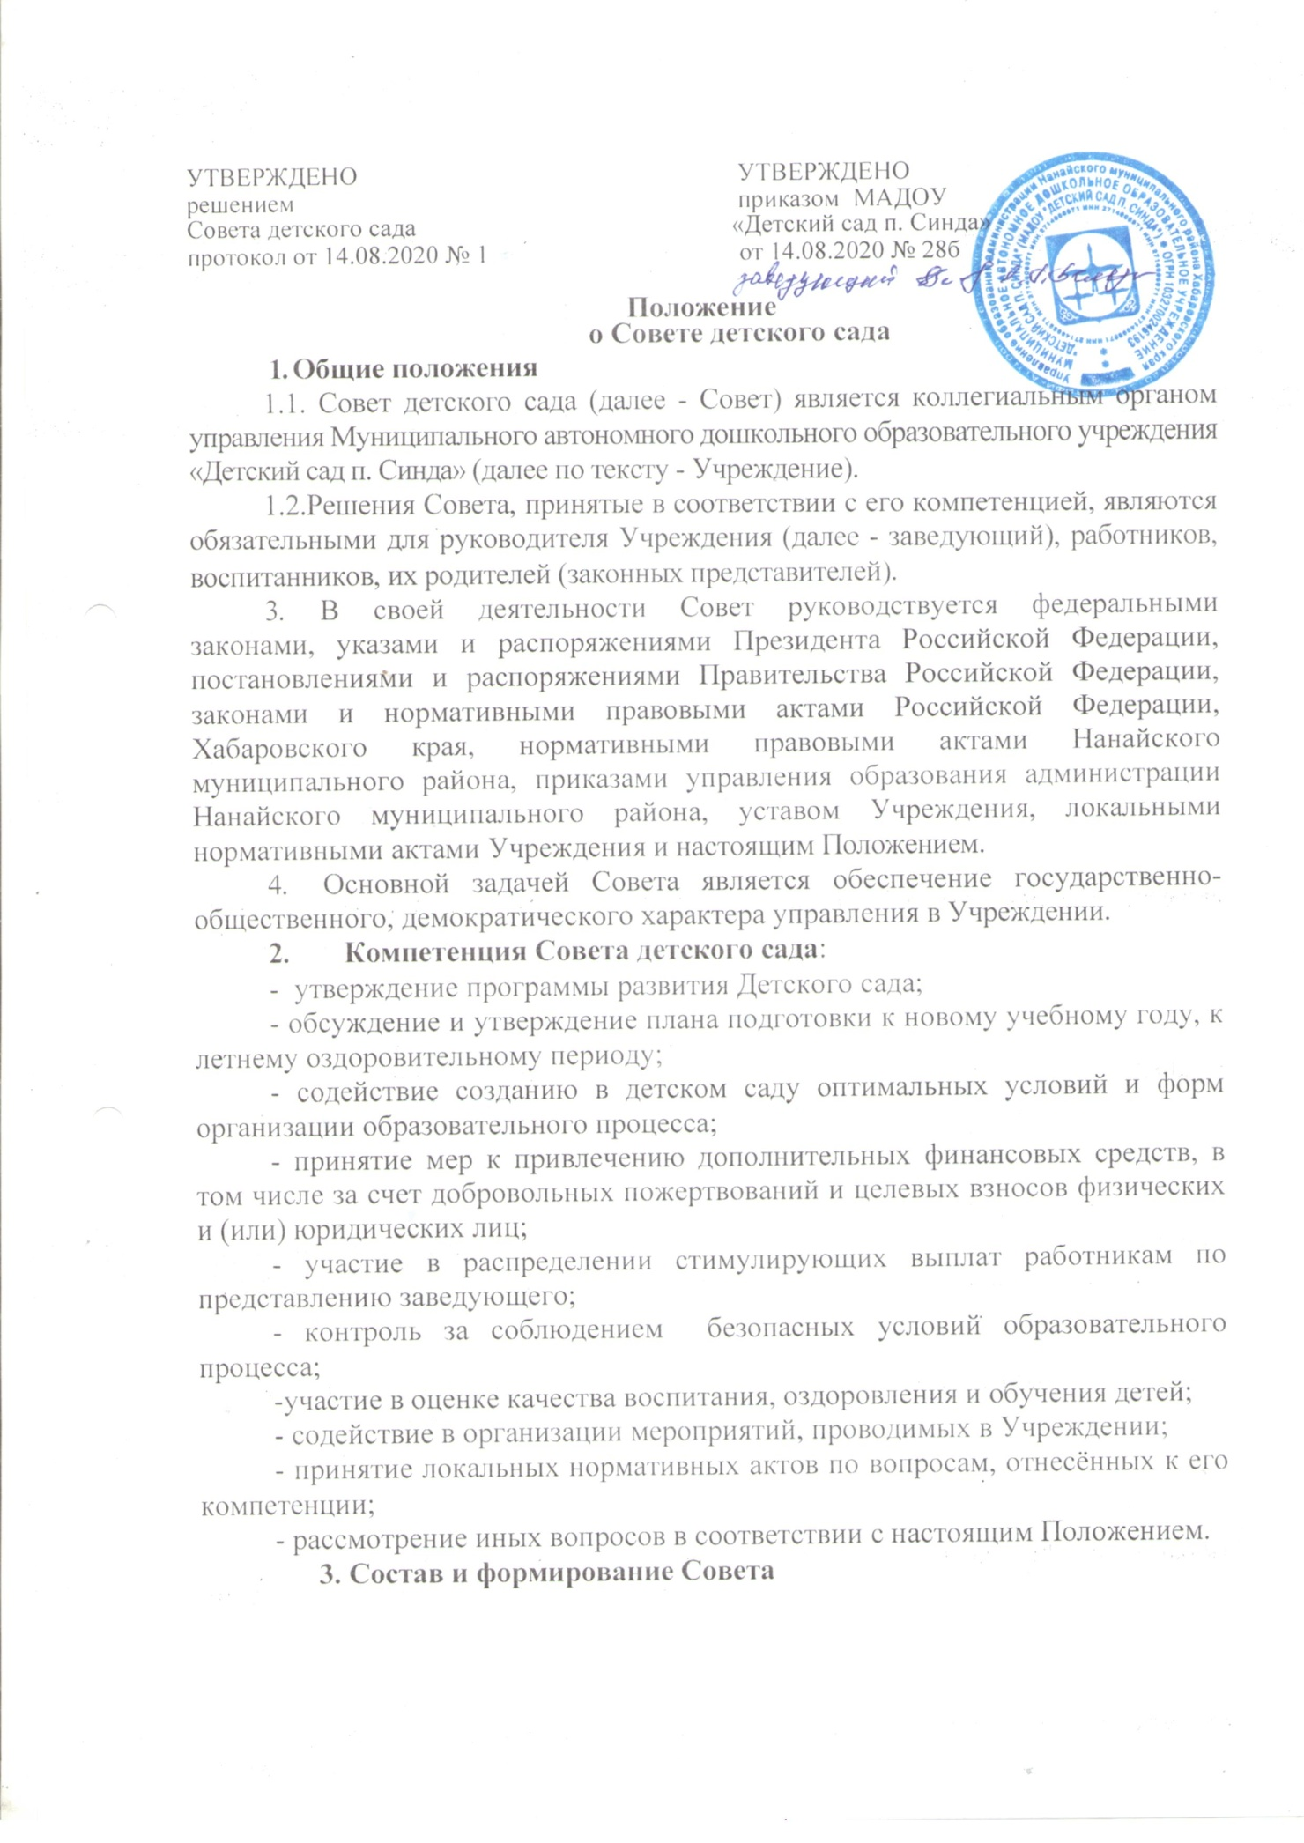 Состав Совета формируется сроком на 5 лет
3.2. Совет формируется в составе не менее 5 человек путём выборов и кооптации. В том числе:
- представителей из числа родителей (законных представителей) воспитанников;
- представителей работников Учреждения;
- -заведующий детского сада;
- представитель учредителя.
По решению Совета в его состав могут быть приглашены и включены граждане, чья профессиональная и (или) общественная деятельность, знания, возможности могут содействовать функционированию и развитию Учреждения (кооптированные члены).
3.3. Члены Совета из числа родителей (законных представителей) воспитанников избираются на общем собрании родителей от каждой группы воспитанников. Общее количество членов совета из числа родителей (законных представителей) не может быть меньше трети и больше половины общего числа членов Совета.
Работники Детского сада, дети которых являются воспитанниками детского сада, не могут быть избраны членами Совета в качестве представителей родителей.
3.4 Члены Совета из числа работников избираются на Общем собрании работников, и их количество не может превышать одной четвёртой от общего числа членов Совета.
3.5.Выборы каждой категории членов Совета проводятся в соответствии с Положением о выборах в Совет детского сада.
3.6. Заведующий издает приказ об утверждении списка избранных членов Совета.
4. Председатель Совета, секретарь Совета
4.1. Совет избирает из своего состава председателя. Представитель учредителя в Совете и работники, в том числе заведующий, не могут быть избраны председателем Совета.
4.2. Председатель Совета организует и планирует его работу, созывает заседания Совета и председательствует на них, организует на заседании ведение протокола, подписывает решения Совета, контролирует их выполнение.
4.3.Для организации работы Совета избирается секретарь Совета. Секретарь Совета избирается из его членов и ведет всю документацию.
5. Организация работы Совета
- Совет собирается на свои заседания по мере необходимости, но не
реже четырех раз в году. Формы проведения заседаний Совета определяются
председателем Совета в соответствии с вопросами, которые выносятся на его
рассмотрение.
- Первое заседание Совета проводится не позднее чем через месяц
после его формирования.
5.3 Заседания Совета проводятся по инициативе председателя, а в его отсутствие - заместителя председателя, заведующего или представителя учредителя. Инициировать созыв внеочередного заседания Совета может группа его членов числом не менее 1/3 состава.
- Совет осуществляет свою деятельность по плану работы. План
формируется и утверждается решением Советом.
- Заседание Совета правомочно, если на нем присутствует не менее
2/3 от числа его членов. Заседание Совета ведет председатель, а в его отсутствие - заместитель председателя.
- Решения Совета принимаются открытым голосованием и являются правомочными, если за него проголосовало более половины присутствующих членов Совета. В случае равенства голосов голос председателя является решающим.
5.7. Решения оформляются протоколом, который подписывается председателем и секретарем. Протоколы Совета входят в номенклатуру дел, хранятся постоянно в учреждении и передается по акту.
Нумерация протоколов ведется от начала календарного года.
5.8. Для подготовки вопросов заседания Совета, разработки проектов решений, а также выполнения функций Совета в период между заседаниями Совет может создавать постоянные и временные комиссии.
Совет определяет структуру и количественный состав комиссий, назначает из числа членов Совета их председателя, определяет цели, задачи, функции, персональный состав и регламент работы комиссий.
В комиссию могут входить любые лица с их согласия, если Совет сочтет данные кандидатуры подходящими.
Персональный состав комиссий утверждается Председателем Совета по представлению председателя комиссии.
Постоянные комиссии создаются по основным направлениям деятельности Совета.
Временные комиссии создаются для подготовки отдельных вопросов деятельности Учреждения, входящих в компетенцию Совета.
Комиссии принимают предложения по вопросам их деятельности, которые имеют рекомендательный характер и могут быть утверждены Советом в качестве обязательных решений в случае, если эти вопросы относятся к компетенции Совета.
6. Права, обязанности и ответственность членов Совета
6.1 .Члены Совета имеют право:
- участвовать в обсуждении и принятии решений Совета, выражать в
письменной форме свое особое мнение, которое подлежит приобщению к
протоколу заседания Совета;
- инициировать проведение заседания Совета по любому вопросу,
относящемуся к компетенции Совета;
- требовать от администрации и работников Учреждения предоставления всей необходимой для работы Совета информации по вопросам, относящимся к компетенции Совета; присутствовать с правом совещательного голоса на заседаниях Педагогического совета Учреждения;
- досрочно выйти из состава Совета по письменному уведомлению Председателя.
6.2.Член Совета обязан принимать участие в работе Совета, действовать при этом исходя из принципов добросовестности и здравомыслия.
6.3.Член Совета может быть одновременно членом Совета других образовательных учреждений.
6.4.Член Совета может быть выведен из его состава по решению Совета в случае пропуска более двух заседаний Совета подряд без уважительных причин.
6.3. Члены Совета из числа родителей (законных представителей) не обязаны выходить из состава Совета в периоды, когда их ребенок по каким-либо причинам временно не посещает Учреждение, однако вправе сделать это.
6.6. Член Совета выводится из его состава по решению Совета также в следующих случаях:
- по его желанию, выраженному в письменной форме;
- при отзыве представителя учредителя;
- увольнении с работы Заведующего или работника Учреждения, избранного членом Совета, если они не могут быть кооптированы в состав Совета после увольнения;
- совершении аморального проступка, несовместимого с выполнением
воспитательных функций, а также действий, связанных с физическим и (или)
психическим насилием над личностью воспитанника;
- совершении иного правонарушения, несовместимого с членством в
Совете;
- выявлении таких обстоятельств, как лишение родительских прав,
судебный запрет на занятие педагогической и иной деятельностью, связанной
с работой с детьми, признание по решению суда недееспособным, наличие
неснятой или непогашенной судимости за совершение умышленного тяжкого
или особо тяжкого уголовного преступления.
6.7. В случае досрочного выбытия или вывода члена Совета из его состава Совет совместно с заведующим принимает меры к замещению вакансии в порядке, предусмотренном соответственно для его избрания или кооптации. Довыборы и (или) кооптация новых членов осуществляются в сроки, определяемые Советом, с соблюдением установленного порядка и процедур.

